Zastávkový označník typ ZLINER STĹPIK (náklady na výmenu): cca 750,- € / len označník
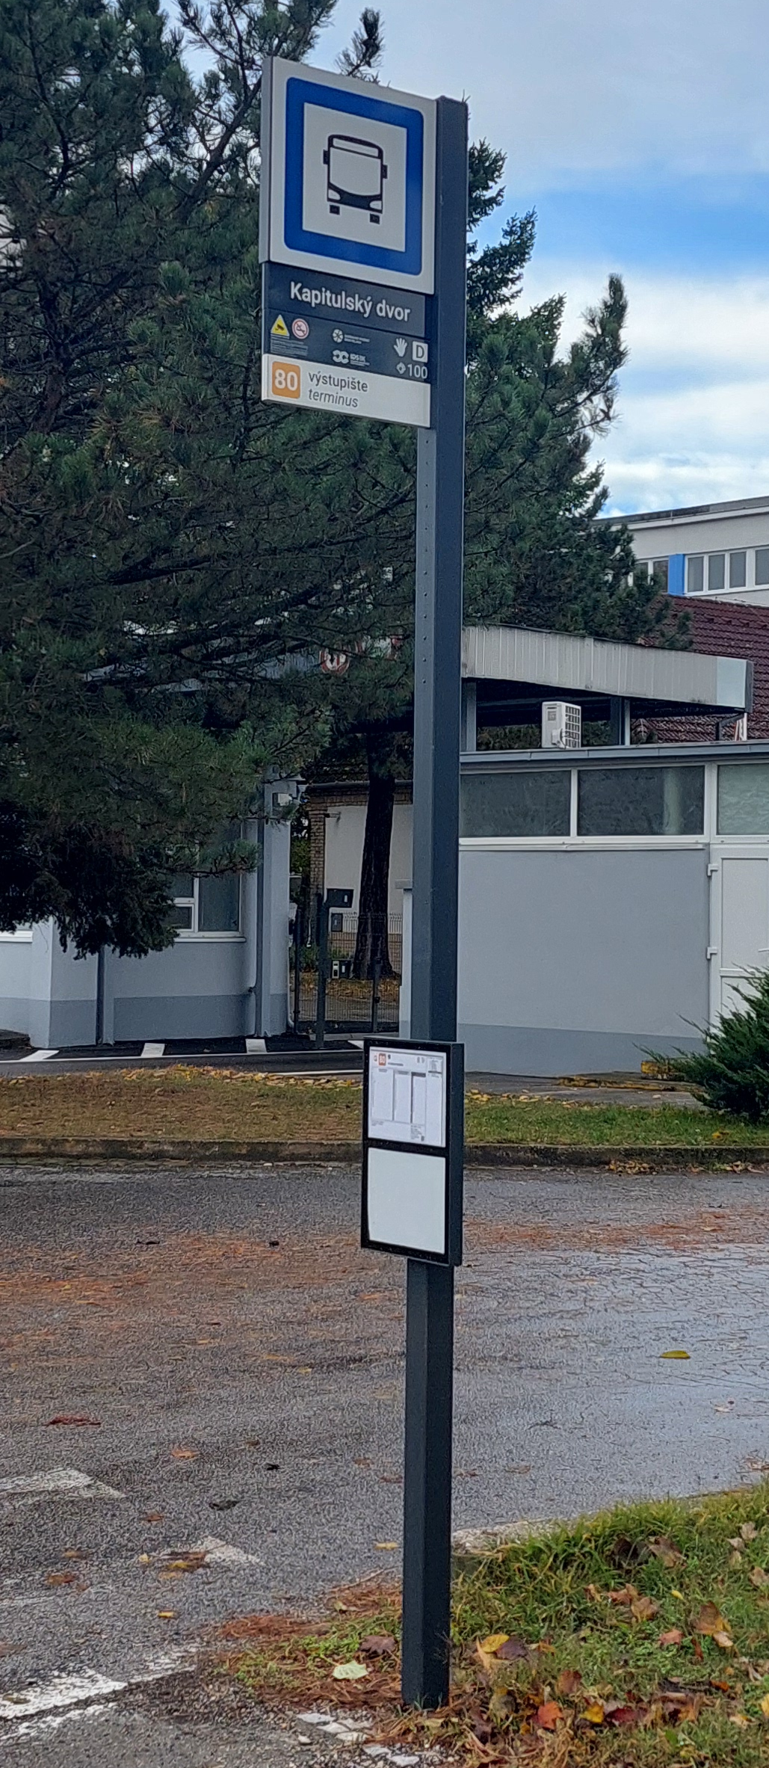

Zastávkový označník typ ZLINER VO (náklady na výmenu): cca 370,- € / len označník
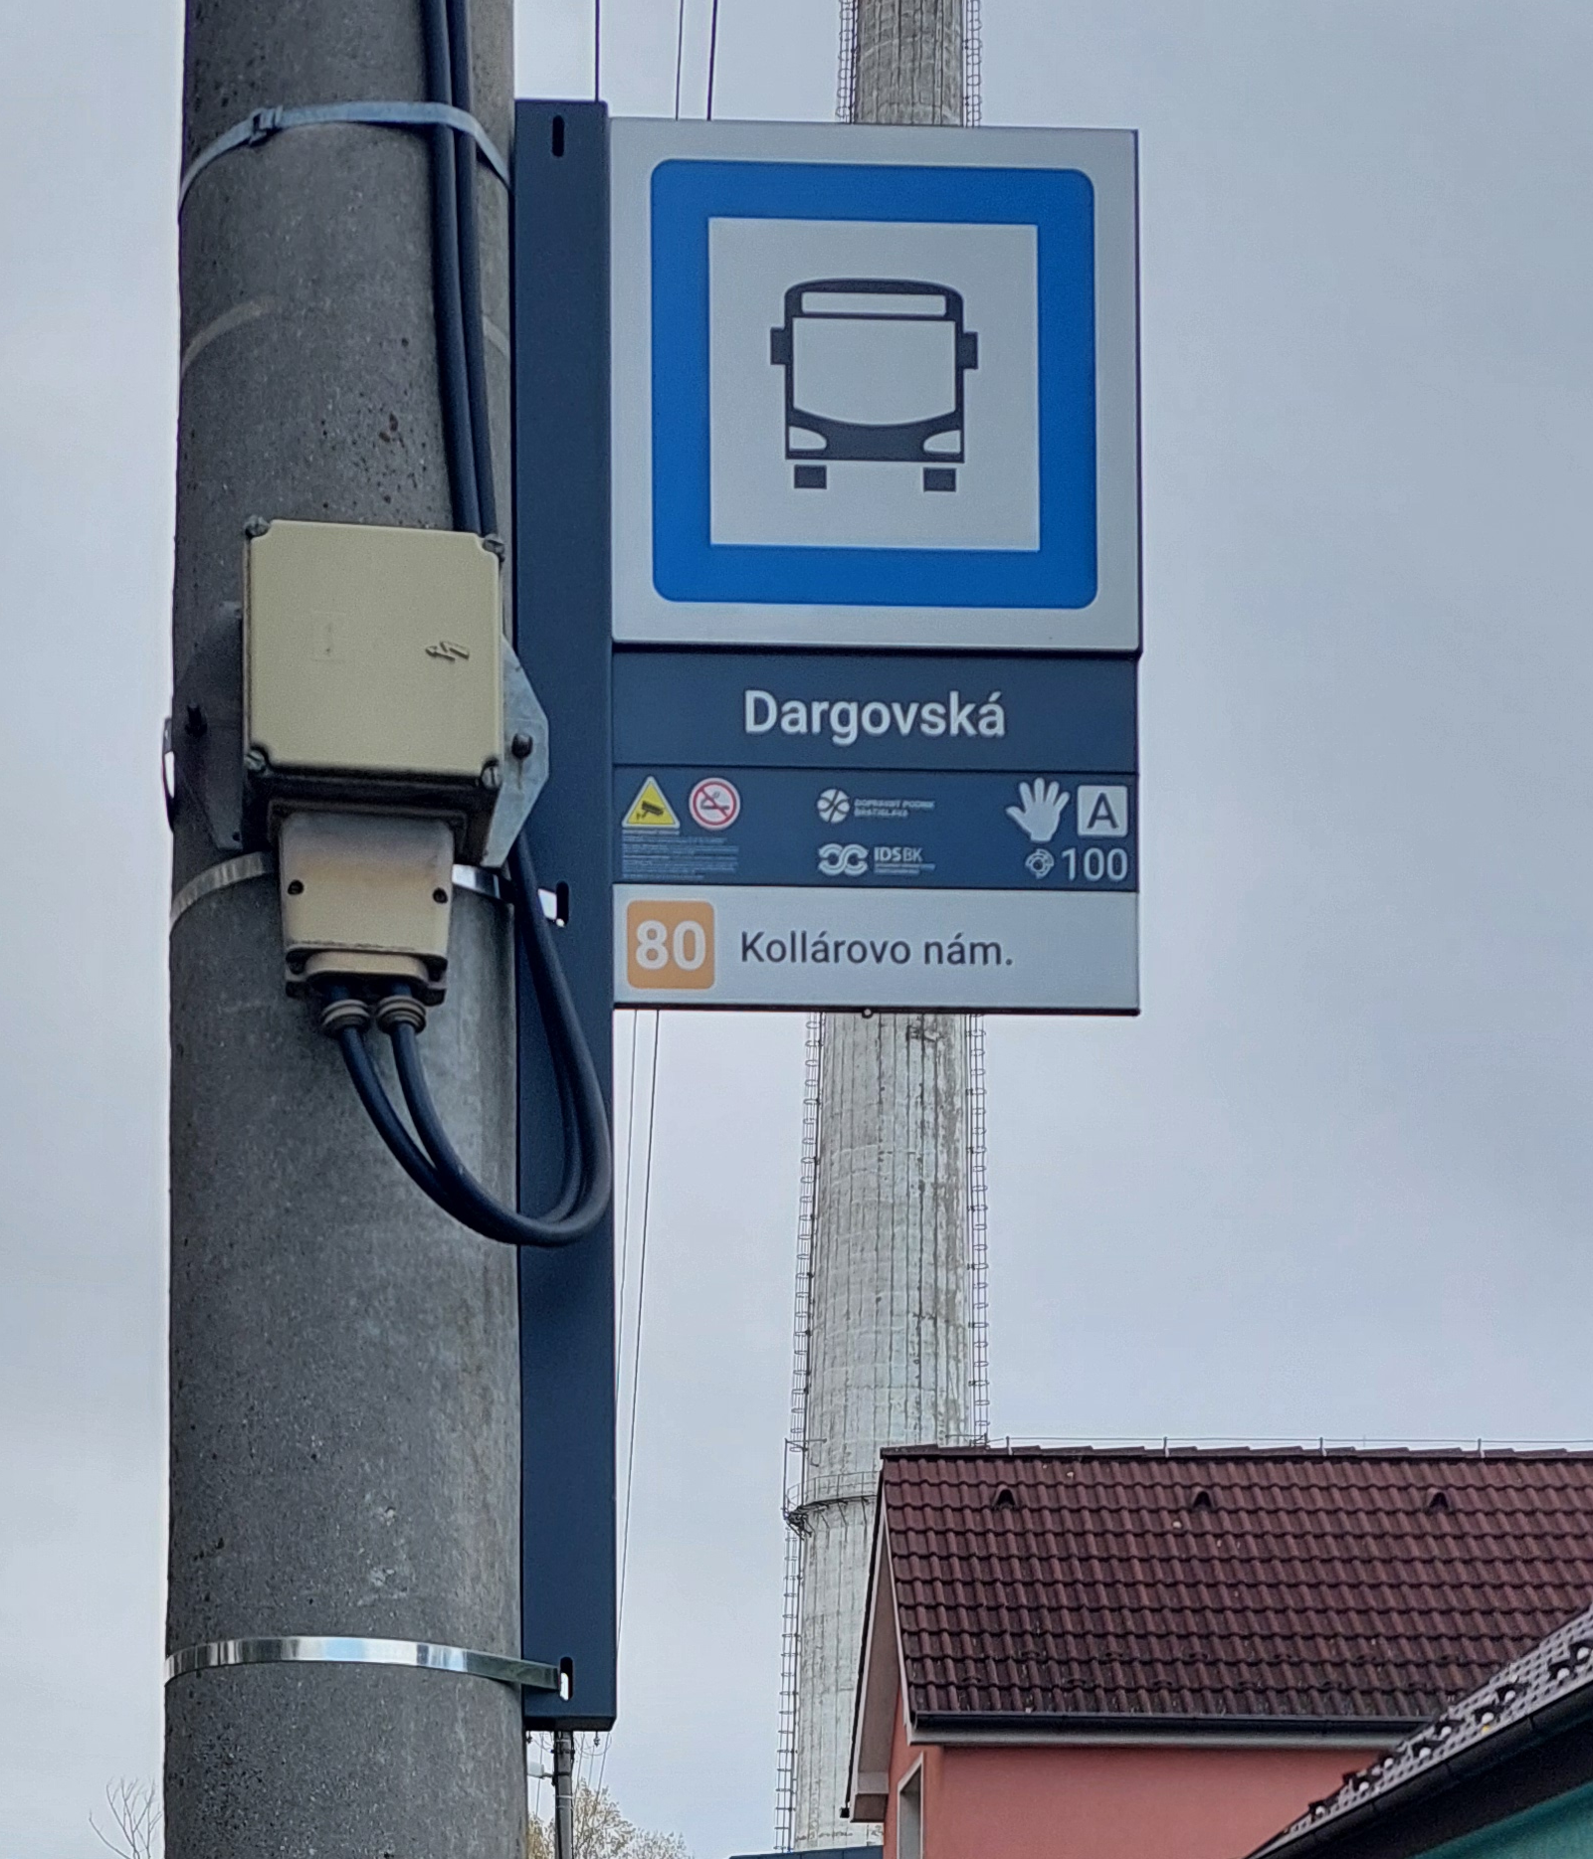

Segment označníka EMBLÉM (náklady na výmenu): cca 250,- €


Segment označníka LÍZATKO (názov, doplnkové info, číslo liky...) (náklady na výmenu): cca 100,- €


Alebo

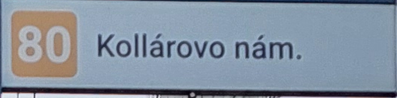

Vitrína typ ZLINER na označníku Zliner stĺpik alebo na stĺpe VO (náklady na výmenu):
2A4: cca 220,- €
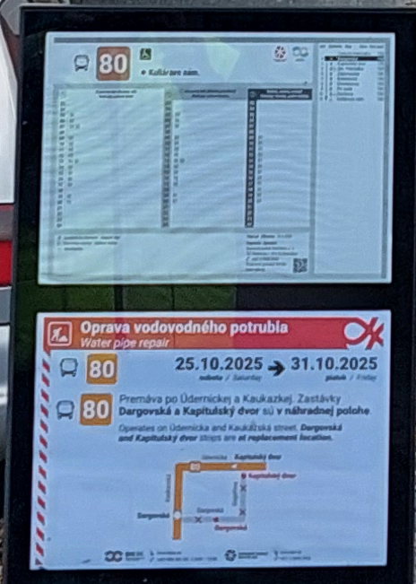

3A4: cca 250,- €
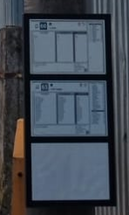

4A4: cca 350,- €
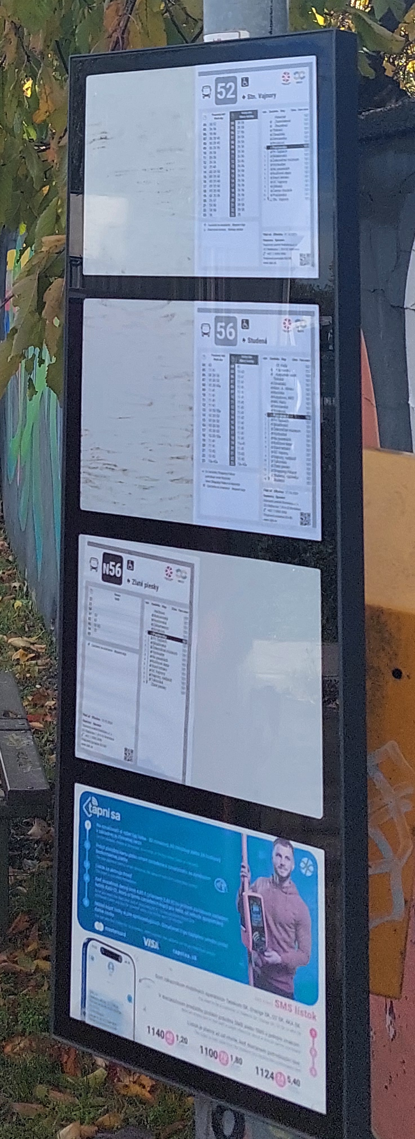
Vitrína prístrešku MM cité (náklady na výmenu celej vitríny): cca 640,- €
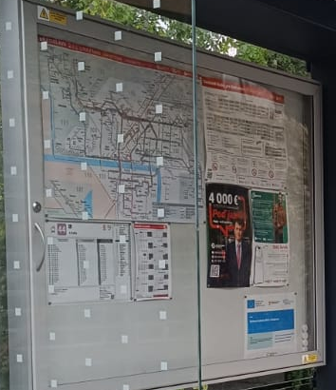

Zadné sklo prístrešku MM cité (náklady na výmenu): cca 489,- €
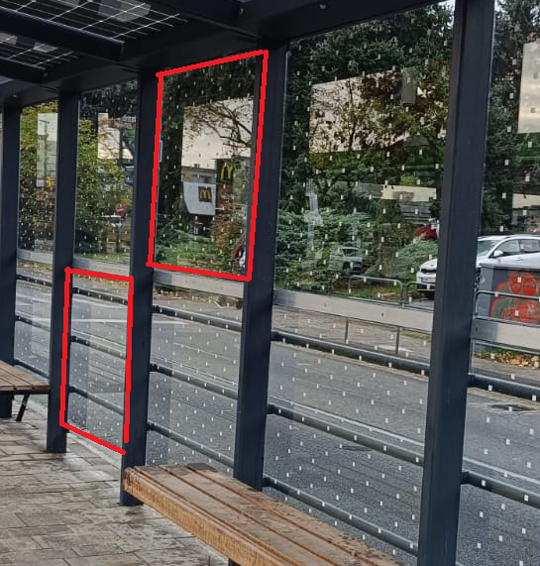

Bočné sklo prístrešku MM cité (náklady na výmenu): cca 700 €
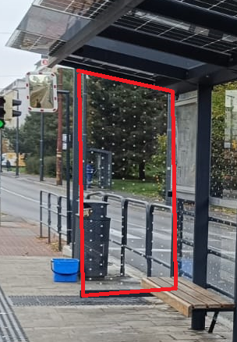

Strešné FOTOVOLTICKÉ sklo prístrešku MM cité (náklady na výmenu): cca 1750 €
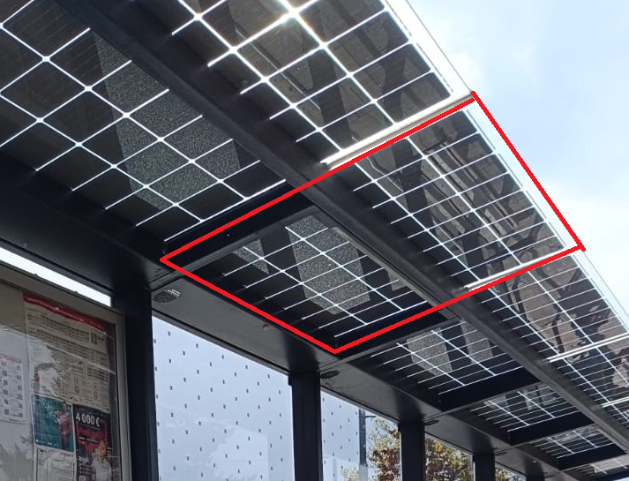

Zábradlie (moderný typ, starý typ) (náklady na opravu/výmenu): vždy viac ako 1000,- €
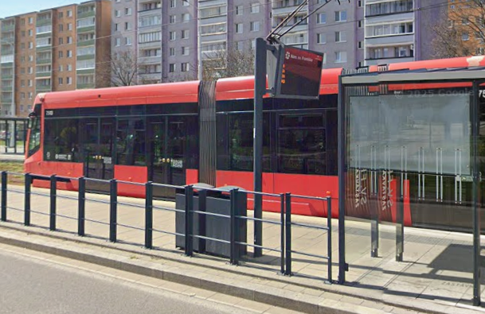
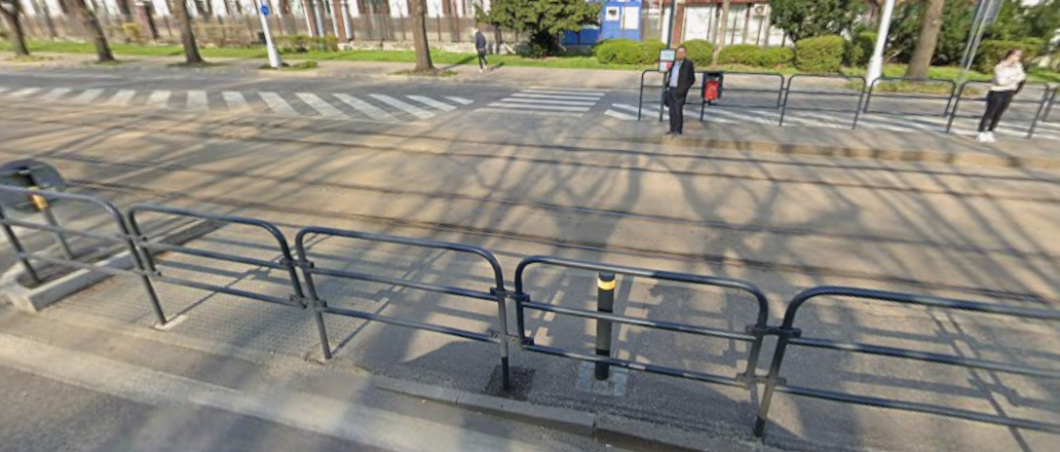

Vitrína prístrešku MM cité (náklady na výmenu skla vitríny): cca 200,- €
